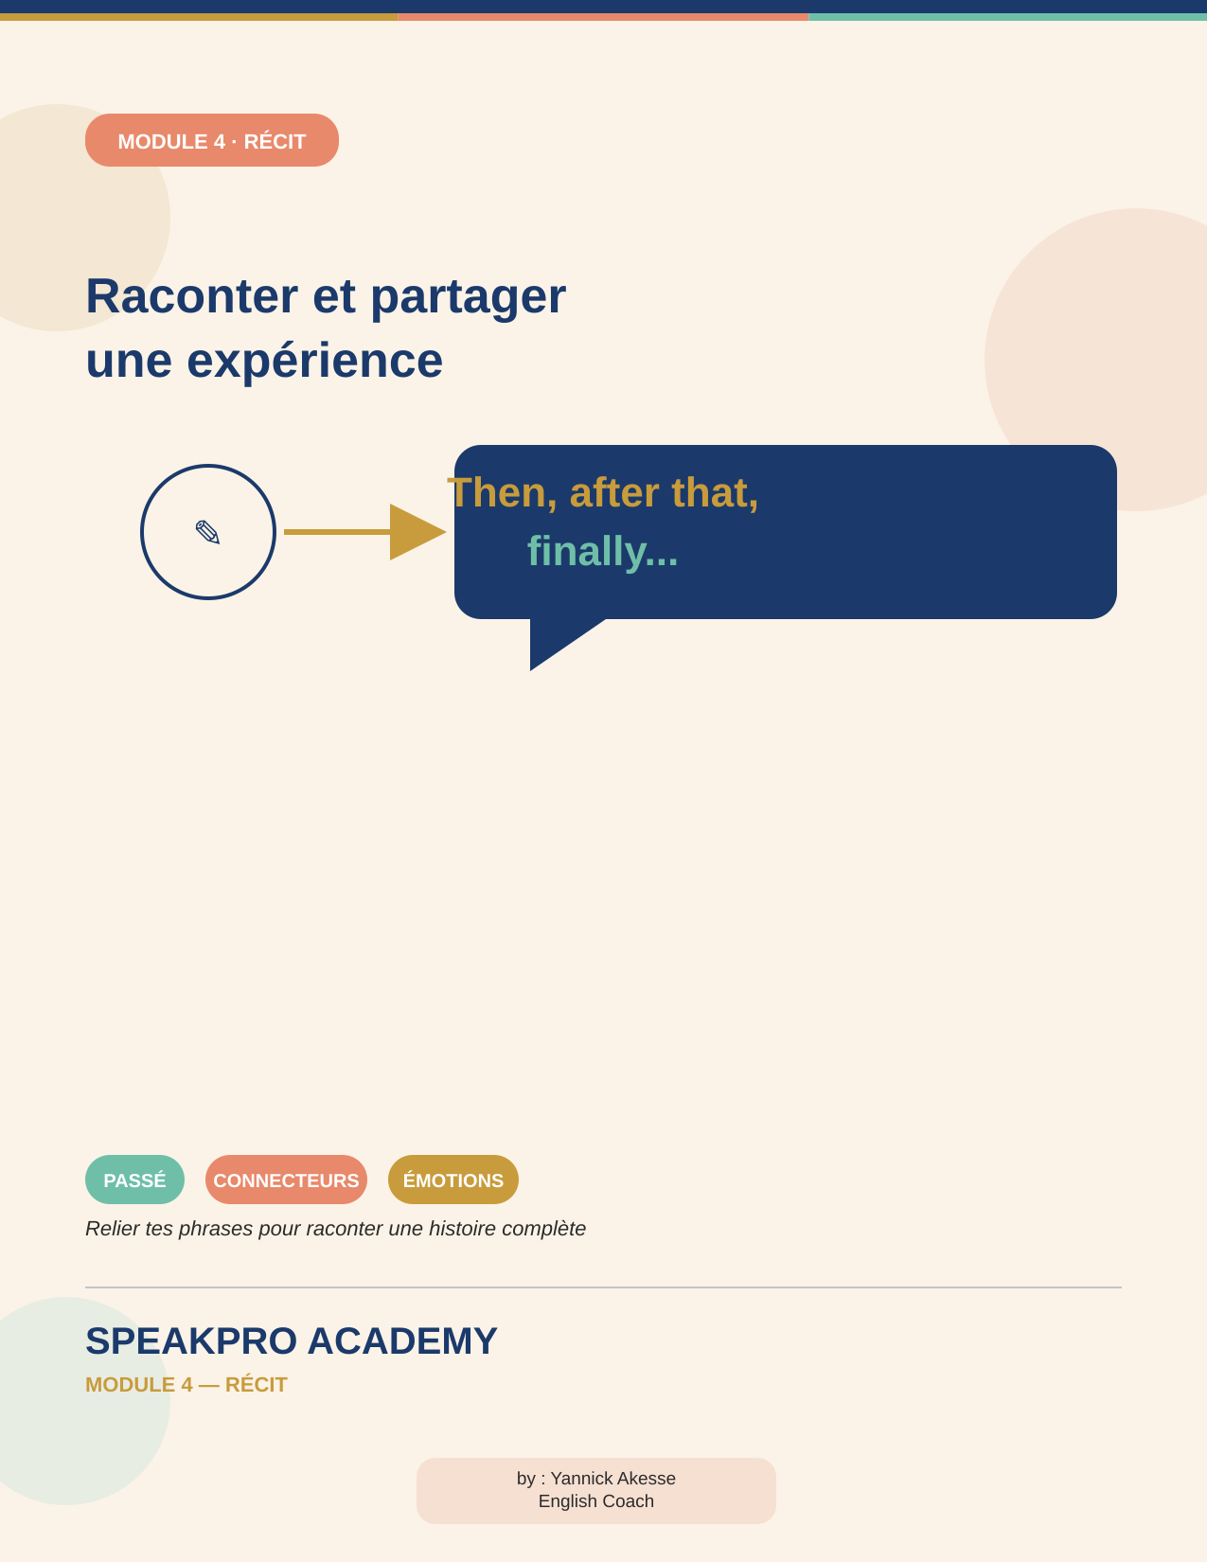

SPEAKPRO ACADEMY
MODULE 4 — Raconter et partager une expérience

Ce que tu vas savoir faire
À la fin de ce module, tu seras capable de raconter une expérience, une journée, un événement ou une petite histoire en anglais, en reliant plusieurs phrases de manière logique. Tu vas apprendre à passer d'une simple phrase isolée...
I went to work.
...à un vrai petit récit :
Yesterday, I went to work early because I had an important meeting. After the meeting, I had lunch with my colleagues. In the afternoon, I worked on a new project.
Ce n'est donc plus seulement une question de faire des phrases correctes : il s'agit de faire circuler une idée d'une phrase à l'autre, pour que ton interlocuteur puisse suivre ton histoire du début à la fin.
Progression du module : Construire → Enrichir → Décrire → Raconter

1. Une histoire a un début, un milieu et une fin
Avant de te lancer dans un récit, il est utile de comprendre comment une histoire est construite. Chaque fois que tu racontes quelque chose, pose-toi ces trois questions simples : elles vont structurer naturellement ton récit.
- What happened first? — Qu'est-ce qui s'est passé en premier ?
- What happened next? — Qu'est-ce qui s'est passé ensuite ?
- What happened in the end? — Qu'est-ce qui s'est passé finalement ?
Regarde cet exemple tout simple : chaque phrase répond à l'une de ces questions, et ensemble elles forment déjà un petit récit cohérent.
I woke up early. Then, I had breakfast. After that, I went to work. In the evening, I went home.
Tu viens de découvrir l'idée centrale de ce module : une histoire, c'est simplement une suite logique d'événements, racontés dans l'ordre.

2. Les mots qui te permettent de raconter
Pour relier tes phrases entre elles, tu as besoin d'une petite boîte à outils de connecteurs temporels. Apprends-les progressivement, ils vont revenir tout au long du module :
- First → d'abord
- Then → ensuite
- Next → après
- After that → après cela
- Later → plus tard
- Finally → finalement
- In the morning / In the afternoon / In the evening → le matin / l'après-midi / le soir
- Yesterday → hier
- Last week → la semaine dernière
- A few days ago → il y a quelques jours

✍️ Activité 1 — Complète
First, I had breakfast.
______, I went to work.
______, I had lunch.
______, I went home.
Choisis parmi : Then / Finally / After that

3. Remettre une histoire dans le bon ordre
Voici cinq phrases qui racontent une journée, mais mélangées. À toi de retrouver l'ordre logique des événements, comme si tu remettais les pièces d'un puzzle en place.

🔀 Activité 2 — Remets les événements dans l'ordre
I went to bed.
I went to work.
I woke up at 6:30.
I had breakfast.
I came back home.
Une fois l'ordre trouvé, raconte l'histoire à voix haute en utilisant first, then, after that et finally.

4. Raconter ta journée
Tu réutilises ici les compétences vues au Module 3. Regarde comment un enchaînement simple de connecteurs suffit à raconter toute une journée :
Yesterday, I woke up at 6:30. First, I took a shower. Then, I had breakfast. After that, I went to work. I worked until 5 p.m. In the evening, I came home. Finally, I went to bed.

📝 Activité 3 — Ma journée
Écris 6 à 8 phrases pour raconter ta journée d'hier.
Utilise au moins : First, Then, After that, Finally

5. Passer de phrases isolées à un vrai récit
Tu sais déjà faire des phrases séparées. L'étape suivante consiste à les relier pour qu'elles racontent une seule histoire, avec un vrai fil conducteur.
Phrases isolées :
I went to Abidjan. I met my friend. We had lunch. We talked about work.
Maintenant, reliées entre elles :
Last Saturday, I went to Abidjan. I met my friend there. Then, we had lunch together. After that, we talked about work.
Remarque que ce ne sont pas des phrases différentes : ce sont les mêmes informations, simplement reliées par des connecteurs et un contexte temporel.

6. Traduction français → anglais
✍️ Traduis ce petit texte
Hier matin, je me suis réveillé tôt. J'ai pris mon petit-déjeuner. Ensuite, je suis allé au travail. J'ai rencontré mon collègue. Nous avons parlé de notre nouveau projet. Finalement, je suis rentré chez moi.
Proposition de correction :
Yesterday morning, I woke up early. I had breakfast. Then, I went to work. I met my colleague. We talked about our new project. Finally, I went home.

7. Traduction anglais → français
Cette fois, l'objectif est de vérifier que tu comprends l'ensemble du récit, et pas seulement chaque phrase séparément.
Last weekend, I visited my family. First, we had lunch together. Then, we talked about our plans. In the afternoon, we went for a walk. Finally, I went home.

8. Ajouter des détails à ton récit
Tu retrouves ici le principe du Module 2 : une phrase simple peut grandir petit à petit. Regarde comment elle se développe, question après question :
I went to the market.
Where? →
I went to the market near my house.
When? →
Yesterday morning, I went to the market near my house.
Why? →
Yesterday morning, I went to the market near my house because I needed some food.
Who? →
Yesterday morning, I went to the market near my house with my brother because we needed some food.
Tu vois que tu peux développer ton récit aussi loin que tu le souhaites, une question à la fois.

9. Raconter une expérience
Pour parler d'une expérience passée plus large (un voyage, une rencontre), voici des expressions de temps utiles à connaître :
- Last year · Last month · Last weekend
- A few days ago · When I was younger
- One day · Once
Last year, I visited Ghana. I went there with some friends. We stayed there for one week. We visited several places. I really enjoyed the trip.

🎒 Activité 4 — Mon expérience
Choisis une expérience réelle : un voyage, une sortie, une rencontre, un événement, une journée particulière.
Écris 8 phrases minimum, en répondant dans l'ordre à : Quand ? → Où ? → Avec qui ? → Que s'est-il passé ? → Comment cela s'est terminé ?

10. Raconter avec des émotions
Un bon récit ne décrit pas uniquement des actions — il transmet aussi ce que tu as ressenti. Voici du vocabulaire d'émotions à intégrer dans tes histoires :
- happy · sad · excited · tired · surprised
- nervous · angry · afraid · disappointed · proud
I was nervous before the interview. But the interview went well. I was very happy when I got the job.

❤️ Activité 5 — Ajoute l'émotion
Yesterday, I had an important exam. Before the exam, I was ______.
When I finished the exam, I felt ______.
When I received a good result, I was ______.
Puis crée ton propre exemple, avec ta propre expérience.

11. Raconter un problème et sa solution
Voici une structure très utile, que tu retrouveras aussi dans les modules professionnels plus loin dans ton parcours :
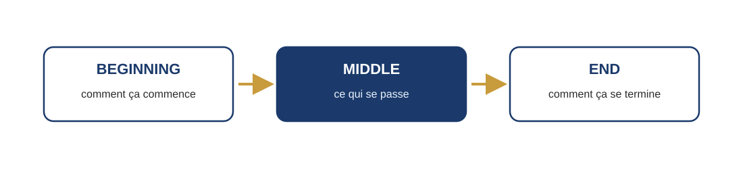
Problème :
I missed the bus.
Action :
I called a taxi.
Résultat :
I arrived at work on time.
Une fois assemblé, cela donne un petit récit complet et convaincant :
Yesterday, I missed the bus. I was worried because I had an important meeting. So, I called a taxi. Fortunately, I arrived at work on time.

🧩 Activité 6 — Raconte un problème
Choisis une situation parmi celles-ci : tu as perdu ton téléphone, tu as raté un bus, tu es arrivé en retard, tu as oublié quelque chose, ton ordinateur ne fonctionnait pas.
Raconte en répondant à : What happened? → What did you do? → What happened in the end?
Minimum 6 phrases.

12. Le défi « 5 images »
Imagine 5 images qui représentent les étapes d'une histoire, par exemple :
- Un homme se réveille.
- Il regarde l'heure.
- Il court vers le bus.
- Il rate le bus.
- Il prend un taxi.
À partir de ces 5 images, voici le récit que tu pourrais construire :
Yesterday morning, John woke up late. He looked at the time and realized he was late. He quickly got dressed and ran to the bus stop. Unfortunately, he missed the bus. So, he took a taxi and went to work.

13. Défi « Continue l'histoire »
Voici seulement le début d'une histoire. À toi de la continuer :
Yesterday, I was walking home when I saw something strange…
Contraintes à respecter :
- minimum 8 phrases
- utiliser Then, After that, et Finally
- utiliser au moins 3 verbes au passé
Cette activité t'aide à produire un récit directement en anglais, sans passer par une traduction mentale.

14. Traduction avancée
✍️ Traduis en anglais
La semaine dernière, j'ai eu une journée très chargée. Je me suis réveillé tôt parce que j'avais une réunion importante. Après mon petit-déjeuner, je suis allé au travail. La réunion a duré deux heures. Ensuite, j'ai déjeuné avec mes collègues. L'après-midi, j'ai travaillé sur un nouveau projet. J'étais fatigué à la fin de la journée, mais j'étais satisfait de mon travail.
L'objectif n'est pas de traduire mot à mot : essaie de construire un récit naturel et cohérent, comme tu l'as fait dans les activités précédentes.

15. Raconter une histoire à partir de mots-clés
Cette fois, tu ne pars que de quelques mots :
Saturday — friend — restaurant — food — conversation — rain — taxi — home
Règle du jeu : tu ne traduis pas une histoire déjà préparée dans ta tête. Tu inventes ton propre récit à partir de ces mots, minimum 8 à 10 phrases.

16. Expression orale
On retire maintenant l'écriture. Tu vas t'entraîner à parler directement, avec un temps qui augmente à chaque essai.
Sujet :
Tell me about a memorable day in your life.
Essaie d'utiliser : First, Then, After that, Finally, because, but, so.
- 1er passage : 60 secondes
- 2e passage : 90 secondes
- 3e passage : 2 minutes
L'idée est simple : plus tu répètes, plus tu devrais te sentir fluide.

17. Te corriger toi-même
Quand tu fais une erreur, la meilleure méthode n'est pas de recevoir directement la correction — c'est d'apprendre à l'identifier toi-même. Regarde cet exemple :
Yesterday I go to work and I meet my manager.
Pose-toi ces questions :
❓ Is the verb go correct for a past action?
❓ What is the past form of go?
Tu peux alors te corriger toi-même :
Yesterday, I went to work and I met my manager.
Cette méthode t'aide à mieux mémoriser tes règles, et te rend plus autonome à chaque erreur.

🏆 🏆 Évaluation finale — Mission Storyteller
Voici ta situation :
You had a difficult day at work. Tell us what happened.
Ton récit doit couvrir, dans l'ordre :
1. Le contexte — When? Where? Who?
2. L'événement — What happened?
3. Ta réaction — How did you feel?
4. La solution — What did you do?
5. La conclusion — What happened in the end?
Exigences : minimum 10 phrases, et utilise au moins :
- 4 verbes au passé
- 4 connecteurs
- 2 expressions de temps
- 1 expression d'émotion
- 1 phrase avec because
- 1 phrase avec but ou so

🏁 Module 4 terminé !
Tu sais maintenant construire un récit structuré, le développer avec des détails et des émotions, et le raconter à l'oral comme à l'écrit. Tu es prêt à passer au module suivant.

